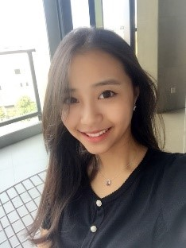

速写

求职意向：会计

奖项荣誉

校内实践

校外实践

1996.07.05

湖南 长沙

135-0000-0000

22324242@qq.com

本人作为一名会计专业的学生，在认真学好课本的同时，积极参加会计的实践工作，提高实践技能；积极参加校园活动，提高了组织与协调能力。我性格上最大的特点是有责任心，在审计实习期间，连续半月每天自愿加班工作10个小时以上，每份提交的工作底稿至少复核2遍，只为按时按质完成好工作任务，最终实习表现获公司领导认可。希望未来的我在会计行业有一番建树。

2014.09-2018.06 湖南财经大学 会计学（本科）

主修课程：微观经济学（97）；宏观经济学（92）；管理学（90）；微积分（96）；公共体育（92）；基础会计（96）

2017.07-2017.08 华润信息科技有限公司 会计助理

制作物料台账；办理进口设备贴息项目的申请；整理增值税发票的认证事宜；协助财务部经理拟定通知。

协助审计货币资金、短期借款、财务费用、管理费用等会计科目；收发、核对银行询证函；抽查相关原始凭证、记账凭证；盘点库存现金；编写审计工作底稿

2017.01-2017.03 广东华润会计师事务所 审计助理

参与2家公司的年度审计项目；协助审计货币资金、短期借款、财务费用、管理费用等会计科目；收发、核对银行询证函；抽查相关原始凭证、记账凭证；盘点库存现金；编写审计工作底稿。

2015.09-2016.07 湖南财经大学 负责人

策划和组织同乡会活动；组织同乡会的高考志愿咨询活动，通过举办高校宣讲会、组织QQ群提供咨询。

2014.09-2015.07 湖南财经大学团委学生会 干事

策划、执行心理部活动，如心愿墙、心理嘉年华；管理部门微博。

2016年度获学校“优秀女大学生” 2015、2016学年度 “优秀团干部”

2015学年度全年一等奖学金 2016学年度本全年一等奖学金

教育背景

自我评价